Путеводитель франшизы «Белая Комната»
- Компоненты:

- Стратегия развития Психологического центра «Белая Комната» на территории Вашего города и области – план развития и финансовых показателей, основанных на исследовании рынка и конъюнктуры в данном сегменте;
- Бизнес-бук – форма передачи конфиденциальной информации от управляющей компании к партнеру, которая содержит руководство по управлению Центром, подробный мануал с прописанными сроками выполнения задач и ответственными лицами;
- Бренд-бук – документ, подробно описывающий визуальные составляющие самоиндификации компании, определяющий философию бренда, способы его продставления внутри и вне компании;
- Уникальное позиционирование психологического центра с четким посланием клиенту – почему он должен придти именно к нам;
- Авторская методика технологий психологической работы (технология разработана на базе понятия "мезо-психологии", введенного Маратом Нуруллиным, основанная на пятиступенчатом подходе в работе с пациентом. Методика позволяет значительно сократить установление контакта с пациентом, глубже раскрыть его и повысить эффективность лечения фобий, панических атак, зависимостей и многих других недугов. Подход дает 97% излечения;
- Создание собственного сайта «Белая Комната», работающего только на ваш город и область. Вывод в Топ-5 (Яндекс, Гугл);
- Создание лэндинг-пэйдж (директ-продвижение);
- Создание бизнес-страницы Центра на facebook.com с учетом нюансов и технологий позиционирования бренда и работы facebook;
- Программное обеспечение, позволяющее курировать и регламентировать работу психологов с клиентами;
- Набор персонала в вашем городе по современным технологиям тестирования;
- Идивидуальная работа с психологами (100 часов в течение полугода), направленная на дальнейшее поддержание и усовершенствование навыков работы и общий профессиональный уровень;
- 8 тренинговых программ под конъюнктуру региона. Начиная с 3 месяца тренинговый пакет обновляется ежемесячно.

- Расходы:

Первичные | Ежемесячные
Паушальный взнос - 400 000  Оборудование офиса - 100 000  Регистрация юр. лица - 5000  Интертет-телефония - 1500 | Аренда - 30 000  Маркетинг - 5 000  Роялти - 12 000 (с седьмого месяца)  Интернет-телефония - 2000  ФОТ с отчислениями - 65 000  Бухгалтерия - 2000 (фриланс)
506 500 рублей | 126 000 рублей

- Месячная валовая прибыль по долям:
Индивидуальные консультации | Семейная терапия | Авторские тренинги, включая программу "Женское бесплодие"
4 консультации в день (cost 1500) х 22 рабочих дня = 132 000 р. | 3 семьи в неделю (cost 3000) в неделю х 4 = 36 000 р. | 5 человек на тренинги (cost 5000) = 25 000 р.  8 женщин на «психологическое бесплодие» (cost 18 000) = 144 000 р.
39 % | 11 % | 50 %
Итого: 337 000 рублей
NB!
Налогообложение - упрощенка 6%
- Требования к офису:
- Метраж – 35/40 квадратов
- Цветовое решение – спектр от белого к бежевым оттенкам
- Оборудование: диван -1, кресло - 1, зеркало в темном багете 2×1,5 метра, ковер светлый 2×2 метра, 8 стульев складных, 8 напольных резиновых ковриков, столик журнальный, музыкальное оборудование, компьютер, массажная кушетка
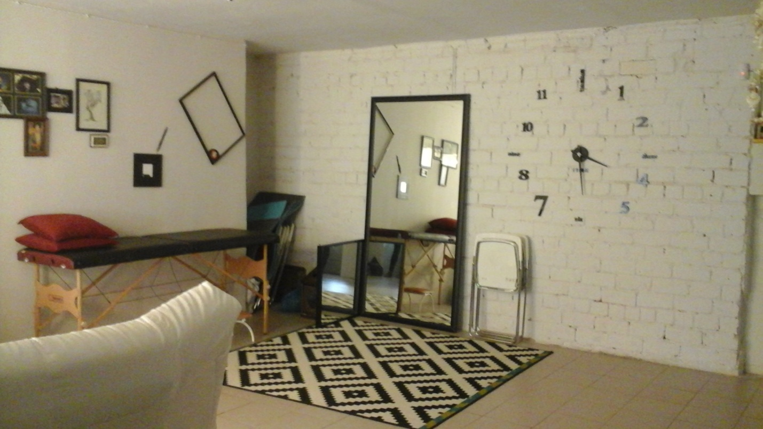
«Белая Комната» - это:
- федеральная сеть психологических центров полного цикла;
- авторская методика мезо-подхода в психотерапии;
- 97 % положительного результата в лечении панических атак, фобий, зависимостей, травм и психосоматозов;
- 67% положительного результата в лечении женского бесплодия;
- 386 спасенных от развода семейных пар, благодаря уникальной программе семейной терапии;
- 504 «трудных» подростка, ставших интересными личностями, благодаря нетривиальному подходу в работе с детьми от 3х до 16-ти.
Там, где заканчивается классическая психология, - начинается «Белая Комната».

